- Indicar cuál es el origen del uso de los contenedores, indicando quien materializó la idea y cómo ha evolucionado en el tiempo hasta el presente.
- Nombrar y describir el tipo de contenedores existentes destacando cuál es su uso particular.
- Describa cómo se identifica un contendor para diferenciarlo de los demás.
- Indicar cómo se aseguran los contenedores a bordo incluyendo el sistema de trinca y sistema de tensores.
- Mencionar accidentes ocurridos en contenedores (idealmente con imágenes) debido a mala estiba interior, defectos en las trincas, mal tiempo, incendios, explosiones y otros que estime de interés.
- Indique una apreciación personal sobre la evolución futura de los contendores en el transporte marítimo.
- Entregue su diagnóstico respecto de lo que originó la situación que se muestra en los siguientes archivos.

- Origen de los contenedores.

El origen de los contenedores surge de la necesidad de transportar carga de manera más rápida y efectiva.

Es en 1956 que Malcom Mclean decide mejorar su eficacia a la hora de transportar carga. Para esto, crea el primer contenedor que era de 35 pies de longitud, 8 de alto y 8 de largo. Su trayecto fue de Nueva york a Houston con 56 contenedores.

Pese a los problemas de los años venideros, como por ejemplo el precio del petróleo, la industria siguió avanzando y actualmente los buques portacontenedores tienen capacidades de más de 22.000 Teus y poseen diversos tipos de contenedores, para diversas cargas. Además, se establecieron condiciones de seguridad, estabilidad, se estandarizaron sus cargas, entre otros factores a considerar. La organización encargada fue la International Organization for standarization, la que en 1966 se estableció que el contenedor era la unidad de carga estándar para el medio marítimo (Esta regulación se efectuó con la Norma internacional ISO shipping container).

Este método de transporte de carga actualmente se encuentra controlado por las 10 navieras más importantes, pues controlan cerca del 80% del total del comercio. Por esta razón, ha aumentado la competencia y el desarrollo tanto de los buques como de los contenedores.
Por otro lado, se expandió a lo terrestre y los camiones han sido fundamentales para transportarlos hasta los distintos puntos de venta o de distribución de los productos.

- Tipos de contenedores.

- Dry van: Es un contenedor normal, que permite transportar carga seca normal. Sus dimensiones son entre 20 y 40 pies y su altura es de 8,5’.

Contenedores de 20 pies:
Base: 6.06 m x 2.43 m
Alto: 2.9 m

Contenedores de 40 pies:
Base: 12.20 m x 2.43 m
Alto: 2.9 m

Contenedor de 45 pies:
Base:13.50 m x 2.44 m
Alto: 2.90 m

- High cube: Es similar al Dry van, pero su altura es de 9,5’.

- Open top: Está fabricado para cargas que sobresalen del contenedor, suelen ser recubiertos para proteger la carga.

Contenedor de 40 pies:
Base: 12.19 m x 2.43 m
Alto: 2.59 m

- Flat rack: No posee tapas laterales y sus tapas frontales pueden ser fijas o desmontables.

Contenedor Flat de 20 pies:
Base: 5.61 m x 2.22 m
Alto 2.90 m

Contenedor Flat 40 pies:
Base: 5.61 m x 2.22 m
Alto: 2.90 m

- Reefers: Son containers que sirven para cargas que necesitan refrigeración. Poseen paredes aislantes y solo funciona si está con corriente proveniente del buque.

Base: 12.20 m x 2.43 m
Alto: 2.9 m

- Contenedor tanque: Es para carga a granel líquida. Los contenedores son de 20 pies.

- Pallet wide: Son 6 cm más anchos que los contenedores de 40 pies, por lo que sobresalen.
- Jaulas: Actualmente son usados para transporta chatarra o cargas que no entren por las puertas principales. Sus medidas son de 20 pies.

- Identificar un contenedor.

Para identificar los contenedores se utiliza una combinación alfanumérica de 11 dígitos. Las primeras 3 letras identifican al dueño, la siguiente al tipo de cargamento, los 6 siguientes números indican el numero de serie y el último es un dígito de comprobación (Calculado mediante un algoritmo).

- Elementos de trincaje de contenedores.

- Cono autoposicionador: Es un dispositivo de sujeción que se coloca entre los contenedores de la bodega.
- Cono de estiba en bodega: Se ubica entre el fondo de la bodega y el contenedor
- Twistlock: Es un dispositivo de sujeción que se ubica entre el contenedor y la tapa de la cubierta.
- Picos de loro: Se coloca entre un contenedor de 20 pies y la cubierta.
- Twistlock automático de cubierta: Se colocan a proa y a popa del contenedor en forma contraria. Además, se ubican en la parte baja.
- Barra de trincaje: Permite asegurar los contenedores de cubierta, en conjunto con los tensores.
- Tensores: Se unen a la cubierta por tensión y permiten sujetar los contenedores.
- Fundamentos: Permiten el encaje de pines y, además, permite que se levanten las tapas de la escotilla con el spreader de las grúas

- Ejemplos de accidentes con buques portacontenedores.

- Portacontenedores Toltén CSAV en Pakistán

La nave Hapag Lloyd Toltén de 299 mts. de eslora y 45 mts. de manga, se estrelló contra el Hamburg Bay. Esto ocurrió en el Puerto Karachi, en Pakistán. El accidente ocurrió cuando el “Toltén” de más de 8000 Teus se aproximaba al muelle y se estrella por claros problemas de maniobrabilidad, que pudieron haber sido ocasionados por el efecto del viento en un buque tan grande o simplemente por una negligencia del capitán en conjunto con el práctico, que no tomaron las medidas acordes.

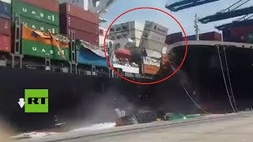

- El buque portacontenedores Milano Bridge.

El buque de 365 mts. de eslora, 51 mts. de ancho y de alrededor de 146.000 tons. intentaba atracar en Busan, en el quinto puerto de contenedores más grande del mundo. En su maniobra intenta aproximarse al muelle lateralmente, pero por lo que se aprecia en el video del accidente, lo hizo de forma muy rápida y en un ángulo muy pronunciado. Esto ocasionó que impactara con la popa del buque a una grúa del puerto, destruyéndola. El buque fuera de control se estrelló contra otro buque portacontenedores y descarrilo otras dos grúas.

Si bien el accidente sigue bajo investigación, es posible evidenciar la mala maniobra por parte del práctico en conjunto con el capitán. Esto pudo haber sido ocasionado por la envergadura del buque y la poca experiencia por parte del capitán en un puerto tan transitado.

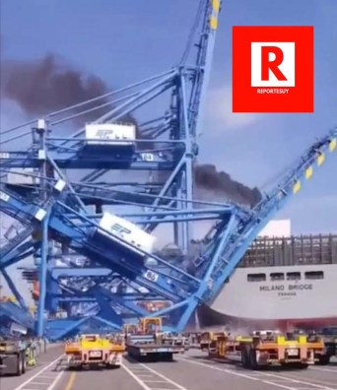

- Buque One Apus.

El buque de 364 mts. de eslora, 51 mts. de manga y de más de 130.000 tons, sufrió una pérdida de alrededor de 2000 contenedores al enfrentarse a una tormenta rumbo al puerto Long Beach. En este ejemplo hubo un factor humano, que fue la mala trinca de los contenedores, pero además hay circunstancias como el mal clima que deben ser estudiadas con precaución, pues puede que el buque no haya estado capacitado para enfrentar condiciones climáticas tan severas y que sus trincas tampoco fueran aptas para la situación.

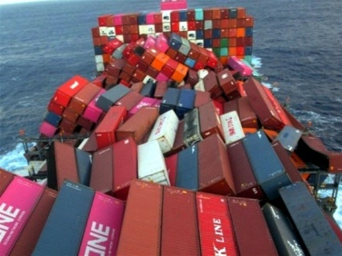

- Porta contenedores “X Press Pearl”.

El buque que transportaba alrededor de 1500 contenedores, junto con 25 toneladas de ácido nítrico y otros cosméticos, sufrió un incendio a bordo el día 20 de mayo de 2021. Este incendio tuvo una duración de dos semanas, hasta que la popa del buque logró tocar el fondo marino. La explicación más probable es que haya ocurrido una reacción química de la carga.

El mayor problema de este accidente fue la gran contaminación que generó.

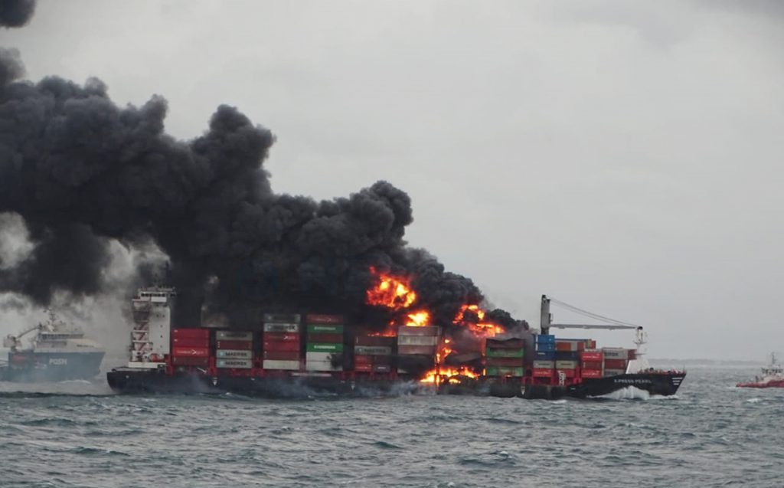

- Opinión sobre la evolución de los contenedores.

En mi opinión la industria de los buques porta contenedores tuvieron que evolucionar de forma acelerada, pues la efectividad de los contenedores y la demanda comenzaron a aumentar. Junto con esto, los contenedores han tenido que ir actualizándose para cubrir todo tipo de mercancías y sus exigencias para ser transportadas. Lo que partió con prácticamente una caja metálica para el transporte de cierto tipo de mercancías, tuvo que ir actualizándose para el transporte de cargas con requerimientos de refrigeración, comida, artículos de lujo, equipos electrónicos entre otros.

En los años futuros, es probable que la industria de los contenedores siga evolucionando y tenga que ir adaptándose a nuevas exigencias. Por ejemplo, transporte de equipos médicos nuevos u equipos tecnológicos avanzados que requerirán características específicas de transporte. Junto con esto, hay temas pendientes, como problemas asociados a la estabilidad de la carga y a la trinca de esta, pues hasta la fecha se reportan accidentes de distintos tipos con los buques porta contenedores.

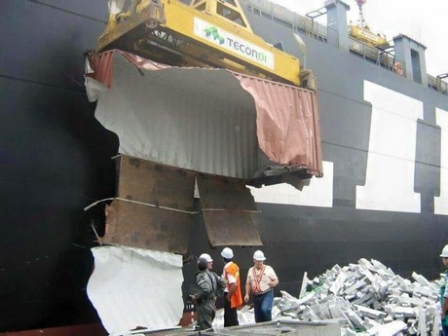
- Entrega de diagnóstico sobre accidentes.
Estamos en presencia de una grúa que ejerció más presión sobre el contenedor, una carga con un peso superior al que podía soportar o la presión al interior fue mayor que la que podía soportar.
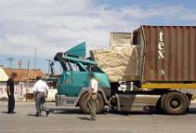
Es probable que la carga del contenedor haya estado mal distribuida, además el hecho de que no haya una especie de muralla entre el contenedor y la cabina del camión fue crucial y por último, es posible que el tipo de container no fuera el adecuado para esa carga.

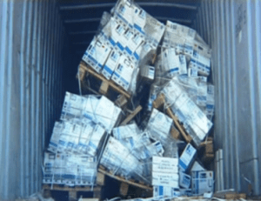
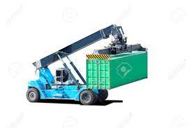
Lo más lógico es pensar que el peso del contenedor era muy superior a lo que podía soportar la grúa. Además, no se considero la altura y el efecto del viento y la gravedad sobre el brazo de la grúa.
En este caso la trinca de la carga no fue la adecuada, además puede haber problemas con el tipo de carga en ese contenedor, pues puede haberse deformado por la temperatura o el espacio no era el apto.

